Обучение грамоте
Урок «Я познаю современный мир»
Урок литературного чтения.
Тема: Согласные звуки [д], [д’], буква Д. Написание строчной буквы д, наблюдение над однокоренными словами.

Цели:
– формируем умение различать гласные и согласные звуки;
– формируем умение выделять звук в слове;
– формируем умение овладевать начертаниями письменных букв, слов;
– формируем умение писать предложения;
– формируем умение анализировать текст.

Оборудование: буквы печатные и письменные, в т.ч. Д, картинки «дом», «дым», «дерево», «дупло», «дятел», «дедушка», «дорожка», «дрова», «дети».
Символы:

Этапы урока | Ход урока | Формирование УУД
Ι. Актуализация знаний | 1 3 Учитель читает текст и выставляет таблички с иллюстрациями на доске в определённой последовательности.  Таблички со словами – опора для запоминания.  Это… 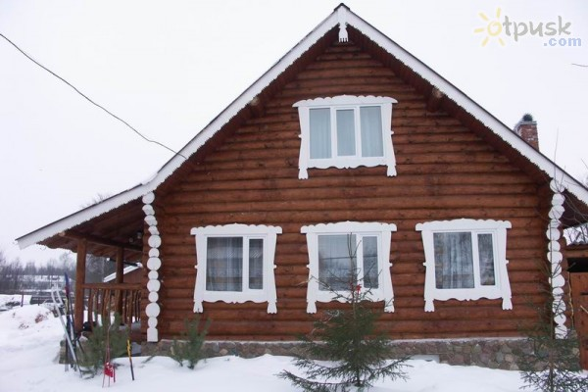 . Из трубы идёт… 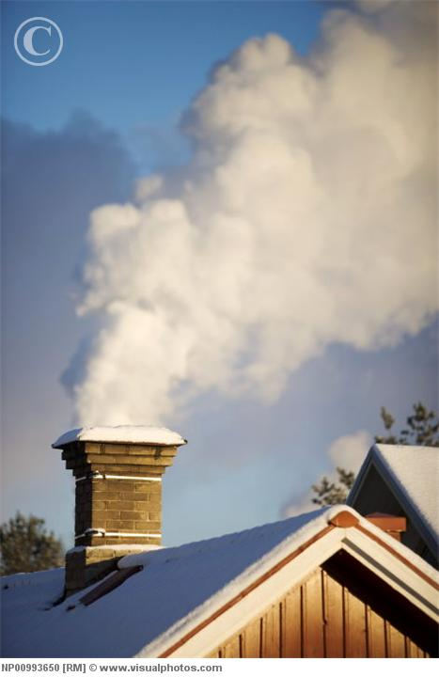 .  У дома растёт … .  В дубе … 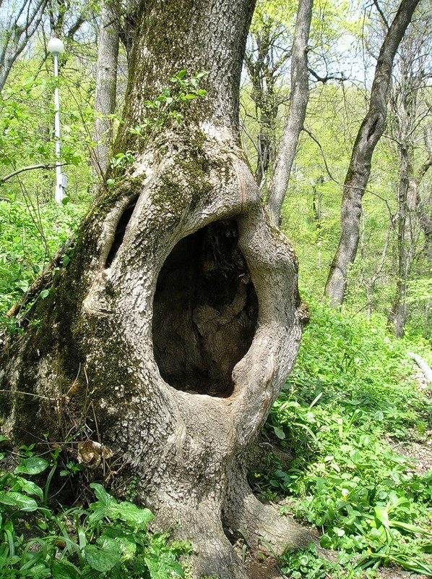 . У дупла … 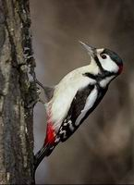 .  У дома сидит … .  К дому ведёт … 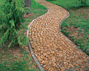. У дорожки … 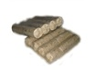.  У дома играют … .  – Какие слова понадобились, чтобы создать эту картину? (Дом, дым, дуб, дупло, дятел, дед, дорожка, дрова, дети.)  – Послушайте внимательно и произнесите сами слова: дом, дым, дуб, дупло, дорожка, дрова. Что вы заметили?  – Что общего в этих словах? (Все слова начинаются с твёрдого согласного звука [д].)  – Произнесите эти слова. Назовите звук, с которого они начинаются. (С твёрдого согласного звука [д].) Прикрепляем синий кружок.  – Послушайте внимательно слова: дед, дятел, дети. Что вы заметили?  – Что общего в этих словах? (Все слова начинаются с мягкого согласного звука [д’].)  – Как вы думаете, какая будет тема урока?  Составление плана урока.  План (примерный) 3 2  - Знакомство с новыми звуками и буквами.  - Звуко-буквенный анализ слов.  - Знакомство с написанием буквы Д.  - Чтение слогов.  - Чтение предложений и текстов.  - Письмо слов и предложений.  – Что мы сейчас делали? (Планировали свою деятельность.)  – Каким кружком обозначаем такие действия? | Познавательные УУД:  1) формируем умение извлекать информацию из схем, иллюстраций, текстов;  2) формируем умение представлять информацию в виде схемы;  3) формируем умение выявлять сущность, особенности объектов;  4) формируем умение на основе анализа объектов делать выводы;  5) формируем умение обобщать и классифицировать по признакам;  6) формируем умение ориентироваться на развороте учебника;  7) формируем умение находить ответы на вопросы в иллюстрации.
ΙΙ. Постановка учебной проблемы. Открытие нового знания | Учитель показывает на схемах синие и зелёные кружочки, дети называют звуки [д], [д’].  – Какой буквой обозначают на письме эти звуки? Найдите её на доске (ленте букв).  – На что похожа эта буква?  – Вот стоит, дымок пуская,  Буква Д – труба печная.  Этот домик – буква Д.  – Звонкий звук или глухой?  – Какой головной убор нарисовать человечку? (Кладём ладонь на горлышко и произносим звуки, чувствуем дрожь, вибрацию – следовательно, эти звуки звонкие, потому нарисуем звоночек.)  1. Работа в «Букваре», с. 92.  Работа со схемой. Заполняем схему-«человечка» в «Букваре».  – Итак, что мы узнали про новую букву Д?  – Какое умение формировали? (Умение работать с информацией.)  2. Работа в тетради для печатания, с. 30.  – Прочитайте слоги.  – Напечатайте их.  – С печатной буквой познакомились, давайте посмотрим, как пишется прописная буква Д. Где мы сейчас будем работать?  3. Работа в прописи. 2 5  1) – Откройте прописи на с. 14. Посмотрите на табло.  – Из каких элементов состоит буква?  – В каких буквах эти элементы встречаются? (О, А, У, З.)  Учитель соединяет на доске элементы буквы Д:  – Пишу букву А, но не закругляю вправо, а веду вниз, как у буквы У.  2) – Напишите элементы буквы Д разными цветными ручками.  3) Гимнастика для пальцев: постукивание, сжимание, разжимание, поглаживание.  4) – Посмотрите на картинку. Что нарисовано на картинке?  – Кто нарисован на картинке?  – Давайте составим текст по этой картинке.  4. Работа в парах. 4  Дети составляют текст и рассказывают его друг другу. Одного-двоих учеников можно попросить озвучить текст.  – Озаглавьте этот текст.  – Что мы сейчас с вами делали?  – Какое умение формировали? (Умение владеть речью.)  5) – Обведите линии на рисунке.  – Чему мы сейчас научились? (Познакомились с печатной и письменной буквой Д.)  – Что теперь мы сумеем сделать? (Прочитать слоги.) | Коммуникативные УУД:  1) формируем умение слушать и понимать других;  2) формируем умение строить речевое высказывание в соответствии с поставленными задачами;  3) формируем умение оформлять свои мысли в устной форме;  4) формируем умение работать в паре.
ΙΙΙ. Применение нового знания | 1. Работа в «Букваре». 5 6 2  1) Звуко-буквенный анализ.  – Вернёмся к словам нашего рассказа (картинкам на доске).  – У каких слов поставили синий кружок? Почему?  – У каких слов – зелёный кружок? Почему?  – Назовите ещё раз слова с твёрдым согласным звуком.  – Назовите слова с мягким согласным звуком.  2) Составление рассказа.  – А давайте проверим нашу память. Кто может вспомнить нашу картину с опорой на схемы?  Повторение рассказа учащимися – 2–3 человека.  – Можно ли сказать, что это текст? Почему?  – Где происходили события? (Во дворе, в деревне.)  – Как можно было бы назвать этот текст?  – Озаглавьте. (Во дворе у деда. В деревне. Двор дедушки.)  – Подберите имя дедушке. Вы догадались, с какой буквы должно начинаться имя деда? (Д: Денис, Дима, Демьян.)  Повторение рассказа с названием и именем дедушки.  3) Чтение слогов (с. 92).  – Подготовимся к чтению слогов:  а) чтение про себя;  б) девочки читают слоги с буквой Д, а мальчики – слоги с буквой Т;  в) поменялись ролями;  г) чтение вместе: с буквой Д – громко, а с буквой Т – тихо.  – Что мы сейчас делали? (Читали слоги, составляли рассказ.)  – Какое умение формировали? (Умение работать с информацией,  умение владеть речью.)  – Мы прочитали слова. Как вы думаете, что мы будем делать дальше? (Писать слоги.)  – Давайте попробуем написать слоги.  2. Работа в прописи. 4  Написание слогов с буквой Д, отработка соединений. Подчёркивание самых красивых букв.  – Чем отличаются соединения в написании до и од? (До – о пишется сверху, в од – о начинаем писать снизу.)  Рекомендуется использовать ручки разного цвета для письма на каждой строке: рука отдыхает при смене цвета, ребёнок успевает анализировать написанные слоги.  3. Работа в «Букваре». 5 6  – Что читать легче: слоги или слова?  – Почему?  – Подготовимся к чтению 1-го столбика.  – Прочитайте слово, похожее по значению на слово мысль. (Дума.)  – Слово, обозначающее женщину. (Дама.)  – Действие, которое производят наши лёгкие, нос.  – Какой вопрос можно задать к слову душа?  – Подготовьтесь к чтению 2-го столбика.  – Найдите слова, близкие по смыслу. (Дол и долина.)  – Чем отличаются слова дом и домик? (Значением, по составу.)  – Подготовьтесь к чтению 3-го столбика.  – Можно ли объединить слова этого столбика в группы?  – В какие? (По каким признакам?)  – Прочитайте эти группы.  – Что общего в словах 4-го столбика?  – А что приятнее: дарить или получать в дар?  – Можно ли сказать, что слова 5-го столбика тоже имеют что-то общее, похожее?  – Прочитайте слова, где все согласные звуки звонкие.  – Прочитайте слова с приставками.  – Какое умение формировали? (Умение работать с информацией, понимать речь.)  4. Работа в прописи. 1 3  Списывание с письменного образца (с. 15).  1) Прочитайте слова (дом, дым).  – Чем они отличаются? Обведите.  2) Обведение по образцу слов с комментированием (по выбору учителя): доска, дракон, Родина, род, родник, друг, подруга.  – Какие соединения с буквой Д встретились в этих словах?  Учитель показывает на доске соединения букв в словах с буквой Д.  3) Образование и запись однокоренных слов по картинкам (дома, домик, домики, домишко), выделение корня и суффикса, беседа о лексическом значении слов.  4) Знакомство со словарными словами город – огород. (По происхождению это однокоренные слова.)  – Сравните слова: о-город, город, из-городь, город-ить. Все эти слова образовались от слова город, что означало «обнесённый частоколом».  Запись слов, постановка ударения, подчёркивание букв безударных гласных звуков.  5) Работа над предложением.  У Лиды подруга Лада.  Чтение и анализ предложения.  Запись с изменённым порядком слов.  6) Самостоятельная работа в парах со схемами-«человечками»: завершение и самопроверка схем.  Проверка работы.  Вопросы к ученику (начало формирования алгоритма самооценки):  – Что тебе нужно было сделать?  – Удалось тебе выполнить работу?  – Ты выполнил всё правильно или были недочёты?  – Ты составил всё сам или с чьей-то помощью?  – Сейчас мы вместе с … (имя ученика) учились оценивать свою работу.  7) Самооценка работы в прописи.  – Что у вас на этой странице получилось лучше всего?  – В чём испытали затруднения?  – В конце страницы справа нарисуйте кружок и обозначьте цветом, как, на ваш взгляд, вы справились с заданиями в прописях на с. 9.  – Как оценили свою работу? Почему?  5. Работа в тетради для печатания (печатание слов на с. 30).  6. Работа в «Букваре». 1 4 7 1  1) Чтение текста. Наблюдение за предлогами (с. 92).  – Просмотрите на текст на с. 92.  – Что заметили? (Это наш текст про деда.)  – А чем отличаются наш текст и текст учебника? Прочитайте про себя.  – Точно ли художник нарисовал картинку к тексту?  – Какие слова выделены?  – Как в русском языке называют такие слова?  – А что будет, если вместо этих предлогов поставить другие?  – Сколько букв потребовалось, чтобы написать эти слова?  – Перечитаем текст, подчёркивая пробелы между предлогом и словом по ходу чтения.  – Озаглавьте текст.  2) Чтение текста В. Хмельницкого «Дымок». 5  А) Работа с текстом до чтения.  – Что изобразил художник?  – Что напоминает эта картинка?  – Кто автор текста?  – Прочитайте название текста Виктора Хмельницкого.  – А как вы думаете, это будет сказка или рассказ? (Принимаются все версии детей.) Проверим.  Б) Работа с текстом во время чтения.  а) Чтение по предложениям с комментариями. Ключевые слова записаны на доске и подчёркиваются по мере их появления в тексте.  Над трубой появился белый дымок.  – Представьте, какой был дымок. (Автор пишет: белый. Дымок – значит маленький, возможно, только родился. Белый, маленький, симпатичный...)  2-е предложение:  Осмотревшись, он быстро помчался вверх.  – Автор оживил его. Заметили? (Осмотревшись, помчался.)  3-е предложение:  – Постой, не спеши, – стала учить труба.  – Какой вопрос зададим автору? (Почему стала его учить труба? Мудрая, давно живёт на крыше дома.)  4-е предложение:  – Каким был дымок? (Любознательным.)  – А как об этом сказано в тексте? (Некогда, я всё хочу увидеть.)  5-е предложение:  – Почему так думает труба?  – А что ответит дымок? Попробуйте предположить.  6-е предложение, чтение и подтверждение.  – Каким образом ей ответил дымок? Прочитайте.  – Выпалил – что означает это слово? (Сказал очень громко, быстро.)  – Что произойдёт дальше с ним? (Предположения.)  – Читайте 7-е предложение не спеша.  7-е предложение:  И...  – Что хотел при помощи многоточия выразить Виктор Хмельницкий?  8-е предложение.  – Что же случилось с дымком?  – Почему? (Растаял. Не успела предупредить труба.)  – Поразмышляйте, что могла сказать или подумать труба, увидев, что дымок растаял?  9-е предложение.  – А как текст об этом говорит? Размышляем дальше.  – Куда плывут послушные дети? Мог быть с ними наш дымок?  б) Выявление первичного восприятия.  – За какие важные мысли можно автору текста сказать «спасибо»?  – Сказку подарил нам Виктор Хмельницкий или рассказ?  – Задайте друг другу вопросы.  В) Работа с текстом после чтения. Творческое задание.  - Мы не узнали, какие путешествия и приключения ждали нашего героя. Пофантазируйте. Нарисуйте.  - Расскажите, о чём вы мечтаете, когда смотрите на облака. | Регулятивные УУД:  1) формируем умение высказывать своё предположение на основе работы с материалом учебника;  2) формируем умение оценивать учебные действия в соответствии с поставленной задачей;  3) формируем умение прогнозировать предстоящую работу (составлять план);  4) формируем умение осуществлять познавательную и личностную рефлексию.  Личностные УУД:  1) формируем умение выказывать своё отношение к героям, выражать свои эмоции;  2) формируем мотивации к обучению и целенаправленной познавательной деятельности;  3) формируем умение оценивать поступки в соответствии с определённой ситуацией.  Духовно-нравственное развитие и воспитание:  1) воспитание нравственного чувства, этического сознания и готовности совершать позитивные поступки, в том числе речевые;  2) гражданско-патриотическое воспитание;  3) воспитание трудолюбия, способности к познанию;  4) воспитание здорового образа жизни;  5) экологическое воспитание;  6) эстетическое воспитание.  ТООУ  ТООУ
ΙV. Итог | – Какая была тема урока?  – Что нового мы узнали сегодня о русском языке? 4 4  – А что из сегодняшнего урока пригодится нам и на других уроках? Учитель обращается к кружкам, символизирующим УУД.  – Все ли пункты плана выполнили?  – Чему научились на уроке?  – Кто или что вам помогало справиться?  – Кто доволен сегодня своей работой?  – Кто хотел бы что-то исправить? Что? Что для этого нужно сделать?  – А каким словом вы бы ОЦЕНИЛИ свою работу? Почему?  – Отметьте своё настроение в дневнике. | ТООУ
V. Домашнее задание (по желанию) | – Заштрихуйте рисунок на с. 14. Составьте рассказ.

Рекомендации по оцениванию достижений учащихся
Ι. Актуализация знаний
* Отметить учеников, которые правильно вставляли и анализировали слова.
ΙΙ. Постановка учебной проблемы
Работа в прописи
* Отметить учеников, которые аккуратно и красиво записывали буквы.

ΙII. Развитие умения применять новое знание
1. Работа в «Букваре»
* Отметить учеников, которые правильно читали и анализировали слова.
2. Работа в прописи
* Отметить учеников, которые аккуратно и красиво записывали слова и предложения.

3. Работа в «Букваре»
* Отметить учеников, которые правильно анализировали текст.

Приложение

